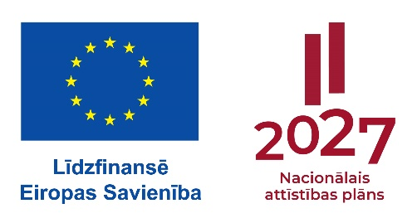
3.pielikums
Projekta iesniegumam

Patvēruma, migrācijas un integrācijas fonda 2021.-2027.gada plānošanas perioda projekta iesniedzēja partnera apliecinājums

Sadarbības partneris apliecina, ka:
1) projekta īstenošanā netiks pieļauta diskriminācija dzimuma, rases, etniskās izcelsmes, reliģijas vai pārliecības, invaliditātes, seksuālās orientācijas vai vecuma dēļ un tiks nodrošinātas vienlīdzīgas iespējas dažādām sabiedrības grupām;
2) pirms projekta iesnieguma iesniegšanas deleģētajā iestādē sadarbības partneris ir iepazinies ar projekta iesnieguma saturu un savu lomu projekta īstenošanā;
3) sadarbības partneris vismaz sešus gadus pēc projekta pabeigšanas glabās visu ar projekta īstenošanu saistīto dokumentāciju un informāciju un, ja nepieciešams, to uzrādīs, kā arī piekrīt Latvijas Republikas vai Eiropas Savienības institūciju pārstāvju kontrolēm un auditiem pirms projekta apstiprināšanas, projekta īstenošanas laikā un pēc projekta pabeigšanas;
4) projekta ietvaros iegādājamais vai nomājamais nekustamais īpašums pirms projekta īstenošanas nav iegādāts ar Eiropas Savienības finanšu atbalstu;
5) sadarbības partneris ir saņēmis projekta iesniegumā norādīto personu piekrišanu viņu personas datu apstrādei un saglabāšanai, kas nepieciešama projekta iesnieguma sagatavošanai un izvērtēšanai;
6) ir informēts, ka:
- datu pārzinis – Kultūras ministrija (reģistrācijas Nr.90000042963, adrese: K.Valdemāra iela 11a, Rīga, LV-1364, e-pasts: pasts@km.gov.lv) veic projekta iesniedzēja partnera projekta iesniegumā norādīto personas datu apstrādi, lai nodrošinātu projekta iesnieguma izvērtēšanu;
- datu apstrādes nolūks – projekta iesnieguma izvērtēšana un lēmuma pieņemšana par līdzfinansējuma piešķiršanu projekta iesniedzējam Patvēruma, migrācijas un integrācijas fonda 2021.-2027.gada plānošanas perioda projektu iesniegumu atlasē;
- personas datu saņēmēji – ar Kultūras ministrijas valsts sekretāra rīkojumu izveidota projektu iesniegumu vērtēšanas komisija.
Sadarbības partnera institūcijas vadītājs |  | _______________
 | (vārds, uzvārds) | (paraksts*) | (datums*)

*Dokumenta rekvizītus „paraksts” un „datums” neaizpilda, ja elektroniskais dokuments ir sagatavots atbilstoši normatīvajiem aktiem par elektronisko dokumentu noformēšanu.

